NOMBRE “Sensaciones que causan los sonidos” NÚMERO DE GUÍA 10, semana 10
NOMBRE DE ESTUDIANTE: | CURSO: 2do básico
FECHA:
Unidad 2: Escuchar e interpretar con intención
OBJETIVO DE APRENDIZAJE 02: Expresar sensaciones, emociones e ideas que les sugiere el sonido y la música escuchada, usando diversos medios expresivos (verbal, corporal, musical, visual).
OBJETIVO DE LA CLASE: Utilizar la expresión visual (dibujos, pinturas, etcétera) según lo que les sugieren los sonidos y la música.

Lee atentamente la siguiente información, seguimos reforzando el concepto de “sonido”. (si tienes dificultades en la lectura pídele ayuda a un adulto)
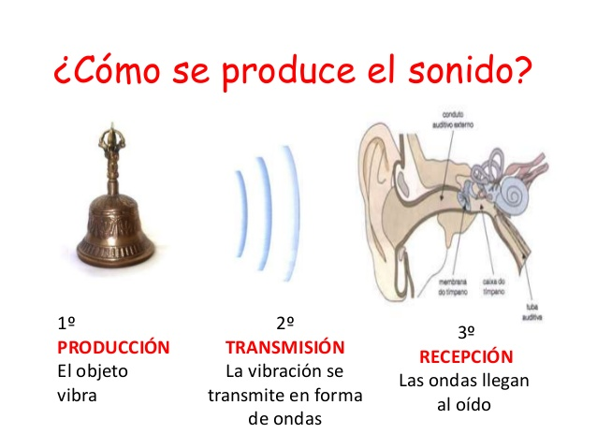

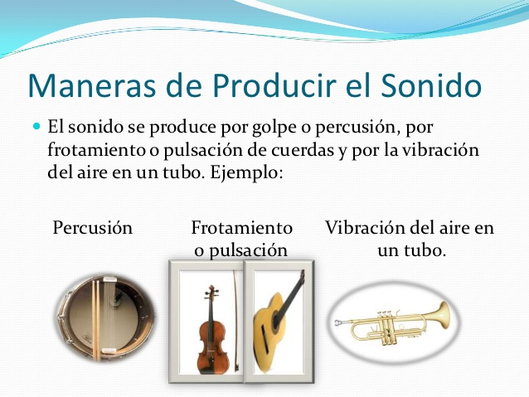

SONIDOS Y RUIDOS
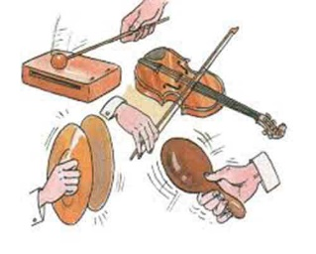
Las vibraciones que producen una sensación agradable en nuestros oídos se llaman sonidos.
por ejemplo:

Podemos producir sonido utilizando instrumentos musicales. También, los animales tienen la capacidad de producir sonido, por ejemplo:

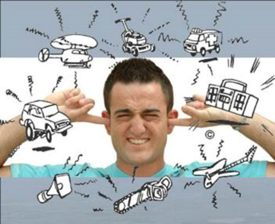
En cambio, cuando las vibraciones resultan perturbadoras e, incluso, desagradables se denominan ruidos como por ejemplo

Sensaciones que cada tipo de música o sonido produce
Sonidos graves: motiva el sueño
Sonidos agudos: anima y eleva la energía, aumenta los reflejos y el estado de respuesta.
Mantras y sonidos naturales: calman, tranquilizan y ofrecen estabilidad
Cantos indígenas, gregorianos y tibetanos: fomentan unión, relajan y transforman el pensamiento.
Himnos y marchas: estimulan y dan energía

Nota: si no tienes acceso a internet para la siguiente actividad puedes escuchar música de la radio y dibujar las sensaciones que te producen dichos sonidos

I.- Ahora necesito que le pidas a un adulto te ayude e ingreses a los siguientes link y escuches un par de minutos de cada uno de ellos y dibujes la sensación que te inspira esa música
“La idea es que te diviertas y sea una sorpresa cada video, por eso no pondré título, solamente debes ingresar al link señalado
https://www.youtube.com/watch?v=ZagsLrNzg3I
Dibuja

https://www.youtube.com/watch?v=oCYHMVlQezA
Dibuja

https://www.youtube.com/watch?v=3E0aHXGqJbs
Dibuja

https://www.youtube.com/watch?v=DNrnDx-KZUY
Dibuja

https://www.youtube.com/watch?v=KqixPGq_G_U
Dibuja

https://www.youtube.com/watch?v=0Pq8vOVbvzs
Dibuja

SOLUCIONARIO O RESPUESTA ESPERADA
NÚMERO DE PREGUNTA | RESPUESTA
 | Expresión libre según las sensaciones que sienta cada niño(a) al escuchar la música

